治第１５６４号
令和４年10月14日

教育庁 私学課長 様
危 機 管 理 室
治安対策課長

防犯ブザーの寄贈について（依頼）

日頃から、当課の子どもの安全対策の推進にご協力いただき、誠にありがとうございます。
このたび、大阪府民共済生活協同組合様から、府内の令和５年度小学校新入学生に対して、防犯ブザーを寄贈していただけることとなりました。
つきましては、下記の事務要領で配付に係る手続を行ってまいりますので、
各学校への照会等におきましては、よろしくお取り計らいくださいますよう、
お願い申し上げます。
記

[配付について]
- 配付対象：府内小学校（外国人学校含む）の令和５年度新入学生
- 配付方法：各学校において入学式等の行事で配付する
（事情によっては上記以外での配付も認める）

[配付に関する照会等の実施方法]
- 公立小学校：当課から直接府内市町村教育委員会に実施
- 府立支援学校：支援教育課から照会文書を各学校に送付して実施
- 私立小学校：私学課から別紙照会文書を各学校に送付して実施
- 外国人学校：私学課に連絡先を確認のうえ、当課から直接各学校に対し
実施
- 国立小学校：当課から直接大阪教育大学附属学校課に対し実施

[事務スケジュール（予定）]
- 10月～11月：寄贈についての希望調査を行う
- １月中：配送先・配付数等の最終確認を行い、業者と調整
- ３月中旬～下旬：業者から各配送先に物品を送付
- ３月中：寄贈についての報道提供、感謝状贈呈式などを行う
〔連絡先〕
危機管理室 治安対策課
地域防犯推進Ｇ 担当：淺尾・中尾（内線：4214）

参考
１ 今年度（令和５年度新入学生用）寄贈防犯ブザー仕様（予定）
令和５年度新入学生用防犯ブザーについては、前年度と同様の仕様により寄贈予定。

【参考】令和４年度新入学生に配布した防犯ブザーの仕様
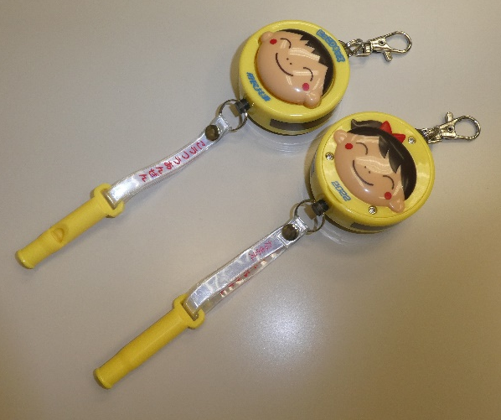
・サイズ：本体（楕円形）
直径50mm ×厚み28mm程度
・ホイッスル機能付き
・正面１ｍ離れて89db以上（基準）
・連鳴時間20分以上（基準）
・生活防水予定
・全国防犯協会連合会推奨取得予定
・1年間保証
・LED発光機能搭載
＜スイッチ＞引くとブザーがなります。戻すと止まります。

ホイッスル

２ 昨年度（令和４年度新入学生用）の防犯ブザー寄贈について
大阪府民共済生活協同組合から、府内全小学校の令和４年度新入学生を対象に
防犯ブザー（約６万７千個）の寄贈があり、配付を希望した学校に配付した。

［配付小学校］
公立 | 39市町村 | ＊希望無し自治体＝堺市、池田市、松原市、大東市、  東大阪市
府立支援 | 33校
国立 | 4校
私立 | 16校
外国人学校 | 8校

